誓約書／同意書
別添１（参考様式）

新型コロナウイルス感染症に関する検査で検査結果が陽性であった場合で、受診の必要性があるときに受診する医療機関を選択の上、以下のいずれかに○をしてください。（医療機関の名称もできるだけ記載してください。）

（１） 検査機関の提携医療機関（名称（検査機関にて記載）： ）
（２） 診療・検査医療機関又はかかりつけ医等（名称： ）

私は、検査結果が陽性であり、受診の必要性がある場合には医療機関を受診します。
また、（１）を選択した場合には、当検査機関が提携医療機関に対して、検査結果に関する個人情報を提供することに同意します。

【受診の目安】
① 65歳以上の者、重症化リスク因子^{（注）}のある者、妊娠している者
⇒症状があれば、速やかに（１）又は（２）の医療機関を受診
★無症状の場合は、受診の必要性はありません。
（注）高血圧、糖尿病、脂質異常症、肥満（BMI30以上）、慢性呼吸器疾患(COPD等）、慢性腎臓病、心血管疾患、脳血管疾患等

② ①のいずれにも該当しない者
⇒息苦しい等の症状がある場合を除き、受検者が「大阪府陽性者登録センター」へ登録し、自宅等で療養
なお、息苦しい等受診の必要性がある場合は（１）又は（２）の医療機関を受診

○年○月○日
氏名：

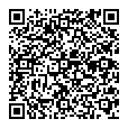
＜参考＞
□ 大阪府内の診療・検査医療機関
https://www.pref.osaka.lg.jp/iryo/osakakansensho/sinryokensa.html
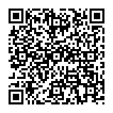

□ 大阪府陽性者登録センター
https://www.pref.osaka.lg.jp/iryo/2019ncov/youseitouroku.html

